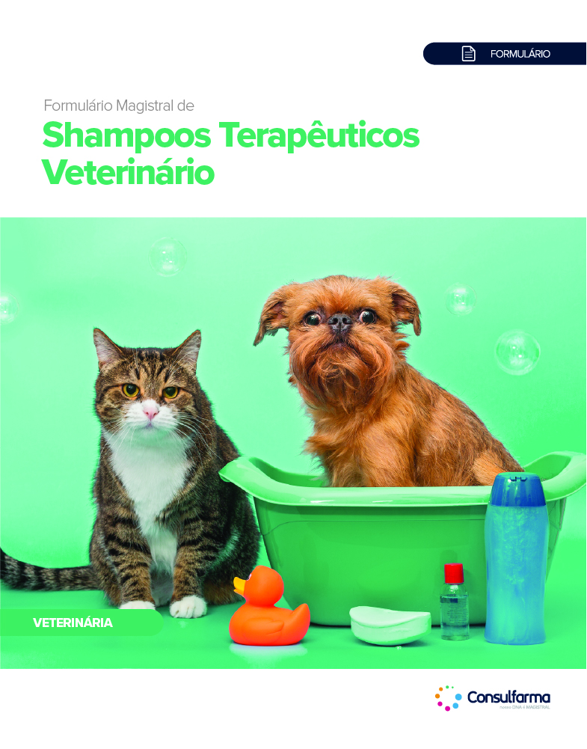

Descritivo do Conteúdo
Formulário de Shampoos Terapêuticos Veterinário

- 47 Páginas;
- 36 Formulações

Sumário
Shampoos Terapêuticos (Medicamentosos) 3
Shampoos 4
Terapêutica Veterinária 4
A Pele dos Animais 5
Terapia Tópica 7
Shampoos Veterinários 8
Antipruriginoso 14
Antifúngicos 16
Disqueratoses e Seborreia 19
Anti Ectoparasitário 25
Antibacterianos 26
Antissépticos 29
Hidratantes 30
Componentes de Formulações Contraindicados para Cães e Gatos 35
Referências 42

Ativos Abordados

Ácido Lático
Ácido Salicílico
Alantoína
Aloe vera
Aveia Coloidal
Biossulfur fluid
Ceramidas
Cetoconazol
Clorexidina
Enxofre
Extrato de Camomila
Extrato de Neem
Fitoesfingosina
Germe de Trigo
Glicerina
Hidrocortisona
Hidroviton
LCD
Manteiga de Karité
Miconazol
Nano Hydrate
Nano Vitamina A
Nano Vitamina E
Octopiroxolamina
Óleo de Argan
Óleo Essencial de Melaleuca
Peróxido de Benzoíla
Phytosphingosine
Piritionato de zinco
Queratina Hidrolisada
Sulfato de selênio
Ureia

Público Alvo
- Veterinário

Outras Informações

- Lista de fornecedores
- Apoio Farmacotécnico
- Referências

